
Avenida Pasteur, 404, Segundo andar - Bairro Urca, Rio de Janeiro/RJ, CEP 22290-255 Telefone: e Fax: @fax_unidade@ - h ps://www.sgb.gov.br

PLANO DE TRABALHO - CONVÊNIOS/AJUSTES
Processo nº 48091.000638/2024-81
Dispensa de TED n° 147/2024 CPRM-UFOP

1. DADOS CADASTRAIS DA UNIDADE DESCENTRALIZADORA
- Unidade Descentralizadora e Responsável
Nome do órgão ou en dade descentralizador(a): COMPANHIA DE PESQUISA DE RECURSOS MINERAIS - CPRM
Nome da autoridade competente: INACIO CAVALCANTE MELO NETO
Número do CPF: 566.***.***-91
Nome da autoridade competente: FRANCISCO VALDIR SILVEIRA
Número do CPF: 314.***.***-97
Nome da Secretaria/Departamento/Unidade Responsável pelo acompanhamento da execução do objeto de dispensa de TED: DGM/Diretoria de Geologia e
Recursos Minerais
- UG SIAFI
Número e Nome da Unidade Gestora - UG que descentralizará o crédito: 495.001/29.208 - COMPANHIA DE PESQUISA DE RECURSOS MINERAIS - CPRM
Número e Nome da Unidade Gestora - UG Responsável pelo acompanhamento da execução do objeto da dispensa de TED: 495600/Superintendência
Regional de Belo Horizonte - SUREG-BH

2. DADOS CADASTRAIS DA UNIDADE DESCENTRALIZADA
a. Unidade Descentralizada e Responsável
Nome do órgão ou en dade descentralizada: Universidade Federal de Ouro Preto
Nome da autoridade competente: CLÁUDIA APARECIDA MARLIÉRE DE LIMA
Número do CPF: 529.***.***-53
Nome da Secretaria/Departamento/Unidade Responsável pela execução do objeto da dispensa de TED: Departamento de Geologia/Escola de Minas b. UG SIAFI
Número e Nome da Unidade Gestora - UG que receberá o crédito: 154046 - Universidade Federal de Ouro Preto - Gestão 15263
Número e Nome da Unidade Gestora - UG Responsável pela execução do objeto da dispensa de TED: 150513 - Departamento de Geologia

3. OBJETO:
Intercâmbio técnico-cien fico com obje vo de ampliar a qualidade e o alcance da divulgação dos produtos das ins tuições, em área de interesse mútuo, a assina morfológica do ouro em âmbito Nacional. Ademais, visa o avanço no conhecimento e na base de dados geológicos através da caracterização morfológica e mic Laboratório de Microscopia e Microanálises (LMic) do Departamento de Geologia (DEGEO) da Universidade Federal de Ouro Preto (UFOP).
O produto direto da dispensa de TED será a entrega de relatórios técnicos contendo todos os dados referentes à 875 horas de microanálises de grãos de ouro Território Nacional.
Os dados ob dos serão tratados em conjunto pelos pesquisadores do SGB/CPRM e por professores/pesquisadores da UFOP que são referência no conhecimento d serão disponibilizados através da publicação, em parceria, de produtos previstos no Plano Anual de Trabalho (PAT) 2024 da Diretoria de Geologia e Recursos Minera do Brasil (SGB-CPRM).
A execução desta dispensa de TED vai possibilitar a geração de uma base de dados químicos robusta e de domínio público, fortalecendo também o intercâmbio t ins tuições. O intercâmbio será realizado em regime de colaboração mútua, conforme estabelecido no inciso I, do Art.3º do Decreto nº 10.426, de 16 de julho de 202

4. DESCRIÇÃO DAS AÇÕES E METAS A SEREM DESENVOLVIDAS NO ÂMBITO DA DISPENSA DE TED:
META - OBTENÇÃO DE DADOS MORFOLÓGICOS E GEOQUÍMICOS DE GRÃOS DE OURO ALUVIONAR E PRIMÁRIO
O estudo obje va a ampliação do conhecimento geológico com relação assinatura geoquímica (footprint) e morfologia do ouro, e será baseado principalmente integração dos dados existentes, tanto a nível nacional quanto internacional, sobre esse tema.
Dentro dessa integração, o propósito é aprofundar o entendimento da química mineral do ouro e esclarecer sua migração para o ambiente secundário a par r realizado por meio da determinação da gênese, u lizando diagramas discriminantes, e da análise da dispersão e transporte a par r de fontes primárias mineralizada
Serão realizadas 875 horas de análises químicas de grãos de ouro em Microssonda eletrônica - JXA8230 (Jeol). Cada análise terá a dosagem de 17 elementos químico Fe, Ni, Zn, As, Sb, Se, Pd, Pt, Te, Hg, Pb e Bi. Para tal, os grãos serão previamente imageados em sistema MEV-EDS (JEOL 6010; JEOL6510) a fim de iden ficar grãos internas, inclusões e então selecionar as amostras a serem analisadas por microssonda eletrônica.
Abaixo são listadas as etapas previstas:
Coleta/seleção de grãos de ouro aluvionar e/ou primário em âmbito Nacional. A amostragem será realizada pelos colaboradores do SGB/CPRM;
Confecção de mounts ou laminas polidas contendo os grãos de ouro a ser realizado no LAMIN Caeté do SGB-CPRM. Os mounts serão confeccionados segu adotado pelo SGB-CPRM, são estes: grãos de Au <0,5mm (pequeno), entre 0,5 e 1mm (médio) e >1mm (grande). Imageamento dos grãos polidos de ouro por meio do Microscópio Eletrônico de Varredura (modelo JSM 6510 - LMic);
Análises em microssonda eletrônica - JXA8230 (Jeol) no Laboratório de Microscopia e Microanálises (LMic), UFOP;
Tratamento e disponibilização dos dados químicos da microssonda eletrônica pelo no Laboratório de Microscopia e Microanálises (Lmic) da UFOP.
O produto direto da dispensa de TED será a entrega de um relatório contendo os dados referentes às análises em microssonda eletrônica - JXA8230 (Jeol) para deze Au, Ag, Cu, Co, S, Fe, Ni, Zn, As, Sb, Se, Pd, Pt, Te, Hg, Pb e Bi.
Serão u lizados os seguintes padrões para calibração: ouro (Au), Ag2Te3 (Ag), Cu (Cu), Co (Co), pirita (S), magne ta (Fe), Ni (Ni), ZnS (esfalerita), InAs (As), InSb (Sb), S (Te), HgS (Hg), PbS (Pb) e Bi (Bi).
Adicionalmente, os dados ob dos serão tratados em conjunto pelos pesquisadores do SGB/CPRM e por professores/pesquisadores da UFOP. Essa parceri mul disciplinares, promoverá um significa vo avanço no conhecimento geológico, químico e metalogené co do ouro. Diversos produtos indiretos de alto impa execução deste Plano de Trabalho no contexto do Projeto Ouro Brasil, previsto no Plano de Trabalho 2024 da DGM. Abaixo são listados alguns produtos:
Relação das províncias e distritos auríferos brasileiros com sua localização em arquivo vetorial;
Publicação de ar gos cien ficos em revistas cien ficas conceituadas (estabelecimento de ro na automa zada de morfometria e por áreas piloto a serem estud Base de dados de química mineral do ouro atualizada e disponibilizada no acervo do SGB-CPRM; Mapas de favorabilidade de províncias e/ou distritos auríferos selecionados.

5. JUSTIFICATIVA E MOTIVAÇÃO PARA CELEBRAÇÃO DA DISPENSA DE TED:
O Serviço Geológico do Brasil – SGB/CPRM é uma Empresa Pública vinculada ao Ministério de Minas e Energia, criada pelo Decreto-Lei no. 764, de 15 de agosto disseminar conhecimento geocien fico com excelência, contribuindo para melhoria da qualidade de vida e desenvolvimento sustentável do Brasil, atuando em d sinte zada em três grandes linhas de atuação: Geologia e Recursos Minerais, Geologia Aplicada e Ordenamento Territorial, Hidrologia e Hidrogeologia. As atribuiçõ Lei no 8.970/1994, englobam a geração de conhecimento capaz de es mular o aproveitamento sustentável dos recursos minerais e hídricos do país; subsídios à fo preservação do meio ambiente; ampliação da compreensão dos fenômenos naturais ligados à ciência da terra, tais como terremotos, deslizamentos, subsidências, e e outros, bem como os relacionados à paleontologia, à geologia marinha e ao patrimônio geológico. Esse conhecimento geocien fico gerado é acessível a todos os in da administração pública, do setor privado no âmbito de suas atuações, ou mesmo à população em geral.
Dada a natureza jurídica de Empresa Pública, o beneficiário final dos resultados é a própria sociedade, cujos produtos são de u lidade para um vasto espectro d incluem: desenvolvimento do setor mineral, ampliando a compe vidade e atra vidade para inves mento em prospecção e pesquisa mineral; aumento do con limitações do meio ambiente frente aos desafios de ocupação, infraestrutura, aproveitamento econômico dos recursos minerais e hídricos; planejamento, gestão e destaque para a prevenção de desastres naturais, por meio de sistemas de alerta de cheias, inundações ou mesmo sistemas de iden ficação e monitoramento de áre
A missão do SGB/CPRM, descrita acima, destaca a importância da geração de conhecimento cien fico sobre geologia e recursos minerais, e a sua disponibilização p para o desenvolvimento do setor mineral, da economia do país e da qualidade de vida da população, com geração de renda e emprego.
O Projeto Ouro Brasil - (PANORAMA AURÍFERO NO BRASIL E DESENVOLVIMENTO DE NOVOS MÉTODOS NA PESQUISA MINERAL) é desenvolvido no âmbito da Nacion do Serviço Geológico do Brasil em Brasília. Esse projeto visa estabelecer o panorama do ouro no Brasil no que concerne a produção histórica, recursos e reserva sistemas auríferos (e classes de depósitos), e sua distribuição temporal e espacial (distritos e províncias).
Obje vos específicos incluem:
- Reavaliar o potencial para prospecção e exploração de ouro no Brasil,
- Indicar novas áreas para prospecção,
- Propor critérios de prospecção para os diferentes sistemas, distritos e províncias minerais,
- Realizar uma avaliação econômica do cenário da exploração do ouro.
No entanto, essa ins tuição apresenta uma deficiência laboratorial para realização de análises de química mineral através de Microscopia Eletrônica. É nesse context Execução Descentralizada - TED entre o SGB/CPRM e a UFOP se faz necessário. A UFOP, além de dispor de uma equipe de professores/pesquisadores com renome importantes contribuições realizadas na área de química mineral, também conta com um laboratório de microscopia e microanálises de ponta, com equipe altamente
Dessa forma, a parceria celebrada por essa dispensa de TED propiciará um ines mável intercâmbio técnico-cien fico que promoverá um avanço no conhecimento e aurífera, ampliando a qualidade e o alcance da divulgação dos trabalhos e produtos realizados por ambas as ins tuições.
O MODELO DE EXECUÇÃO DESCENTRALIZADA
As metas do Projeto Ouro Brasil, com foco no avanço do conhecimento da assinatura geoquímica (footprint) do ouro, jus ficam a Dispensa de TED, nos termos do p Decreto nº 10.426, de 16 de julho de 2020, com vistas à obtenção de dados e resultados robustos, que contribuirão de forma significa va para o aumento do conhec
A adoção desse instrumento faz-se adequada e vantajosa para que os obje vos do projeto em questão possam ser alcançados com maior rapidez, efe vidade e qua maior impacto para a comunidade e empresas do setor de mineração, e aumentando a visibilidade e reconhecimento do SGB pela sociedade.
Adicionalmente, a parceria com professores renomados da universidade e a aplicação de técnicas modernas são formas de capacitar a equipe e de transferir conheci

6. SUBDESCENTRALIZAÇÃO
A Unidade Descentralizadora autoriza a subdescentralização para outro órgão ou en dade da administração pública federal?
( )Sim
( X )Não

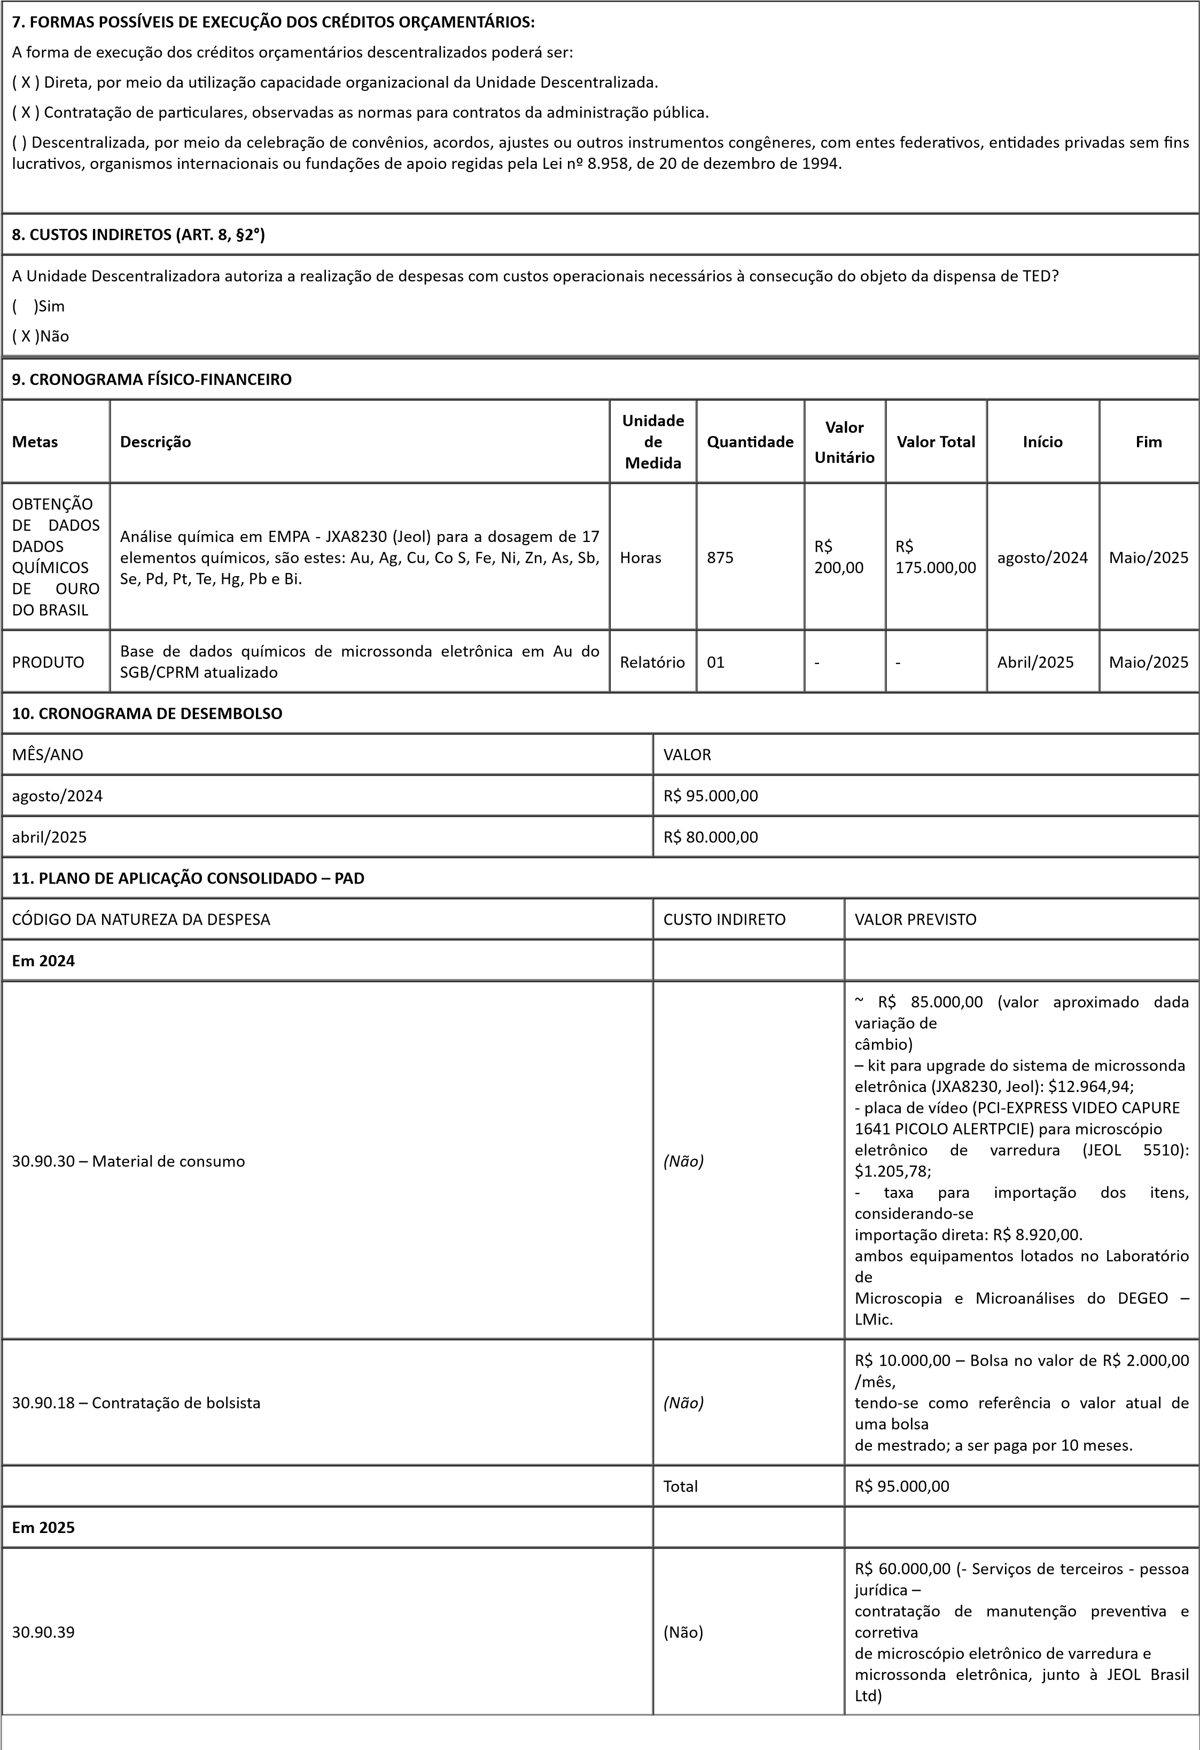
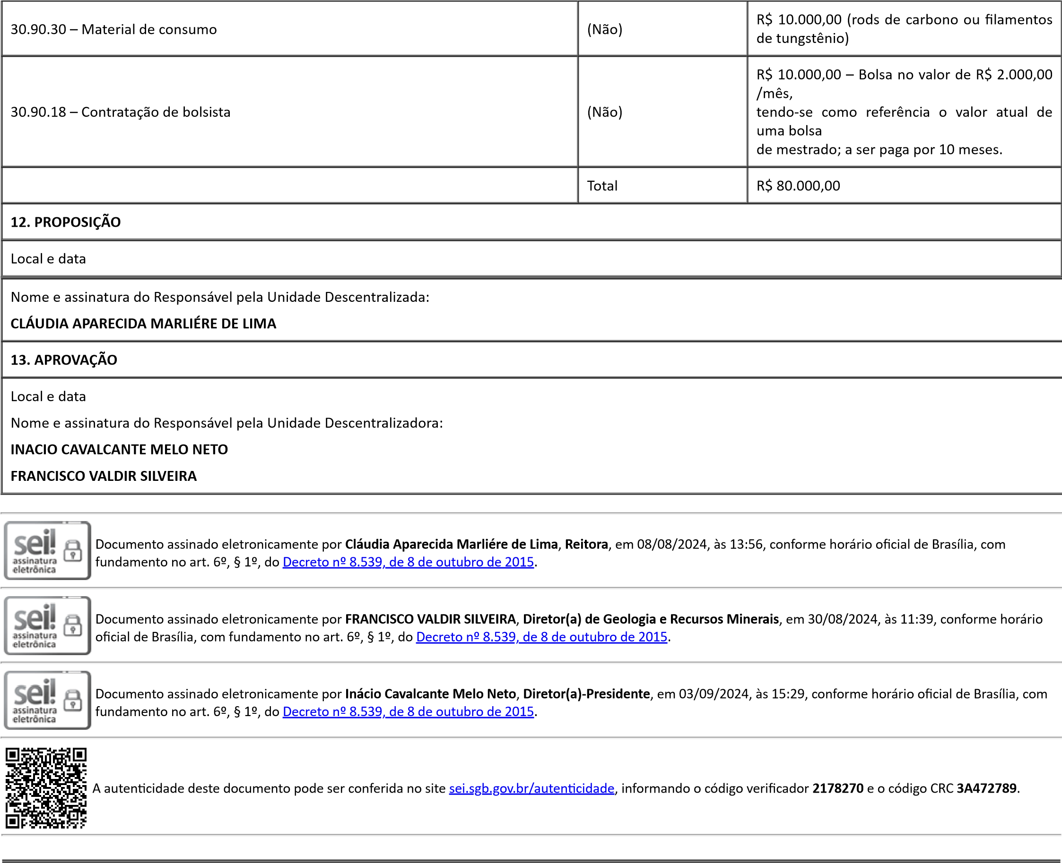
Referência: Processo nº 48091.000638/2024-81 SEI nº 2178270

